ФЕДЕРАЛЬНОЕ ГОСУДАРСТВЕННОЕ БЮДЖЕТНОЕ ОБРАЗОВАТЕЛЬНОЕ УЧРЕЖДЕНИЕ ВЫСШЕГО ОБРАЗОВАНИЯ «КРАСНОЯРСКИЙ ГОСУДАРСТВЕННЫЙ МЕДИЦИНСКИЙ УНИВЕРСИТЕТ ИМЕНИ ПРОФЕССОРА В.Ф. ВОЙНО-ЯСЕНЕЦКОГО» МИНИСТЕРСТВА ЗДРАВООХРАНЕНИЯ РОССИЙСКОЙ ФЕДЕРАЦИИ

Кафедра онкологии и лучевой терапии с курсом ПО

Заведующий кафедрой:
Д.м.н, профессор, Зуков Руслан Александрович

РЕФЕРАТ
на тему:
Особенности лечения опухолей поджелудочной железы.

Выполнила:
клинический ординатор 1 года специальности Онкология
Бородулина Валерия Игоревна
Проверил:
кафедральный руководитель ординатора
к.м.н., доцент, Гаврилюк Дмитрий Владимирович

Красноярск
2023
Оглавление
Введение: 3
Анатомия и топографическая анатомия поджелудочной железы: 3
Эпидемиология рака поджелудочной железы: 4
Этиология: 5
Предопухолевые заболевания: 6
Канцерогенез: 6
Морфологическая классификация опухолей поджелудочной железы: 7
Наиболее частые гистологические формы рака поджелудочной железы: 8
Клинико-анатомическая классификация неэндокринного рака поджелудочной железы: 10
Клиническая картина рака поджелудочной железы: 10
Особенности клинического течения рака поджелудочной железы в зависимости от локализации: 13
Диагностика: 14
Дифференциальная диагностика: 16
Лечение: 16
Эндокринный рак поджелудочной железы: 20
Диагностика нейроэндокринных опухолей: 25
Лечение нейроэндокринных опухолей: 26
Список литературы: 28

Введение:
Поджелудочная железа является сложным органом, который обладает одновременно экзокринной и эндокринной функциями, регулируемыми сложной системой нейрогуморального контроля. Все экзокринные и эндокринные клетки поджелудочной железы образуются из общих стволовых или прогениторных клеток. Формирование протоковых клеток или ацинарных/эндокринных клеток происходит сравнительно рано в период эмбриогенеза. В дальнейшем клетки подвергаются окончательной дифференциации в островковые и ацинарные клетки, а некоторые — в протоковые. Экзокринная часть железы включает ацинарные клетки, которые составляют от 75 до 90 % массы железы, а также протоковые клетки, которые составляют 5 % железы. Экзокринная функция железы заключается в выработке пищеварительных ферментов, которые разделяются на 4 группы: протеазы, карбогидразы, липазы и нуклеазы. Эндокринная часть железы представлена островками Лангерганса (105 –106 ) и составляет приблизительно 2 % всей поджелудочной железы. Каждый островок содержит до 1000 эндокринных клеток. Островки Лангерганса состоят из различных типов клеток. Приблизительно 15 % островковых клеток составляют α-клетки, вырабатывающие глюкагон; 70–80 % — β-клетки, вырабатывающие инсулин; 5–10 % — δ-клетки, секретирующие соматостатин; 15–25 % — РР-клетки, секретирующие панкреатический полипептид. В основном эндокринные клетки расположены в области перешейка, тела и хвоста железы. Островки Лангерганса окружены богатой капиллярной сетью и очень хорошо кровоснабжаются. Иннервация островков обеспечивается парасимпатической и симпатической нервной системой. Вагусная (парасимпатическая) стимуляция приводит к повышению секреции гормонов. Роль симпатической иннервации в стимуляции и подавлении их секреции до конца не изучена. Из представленных эндокринных клеток наибольшее функциональное и клиническое значение имеют β- и αклетки, секретирующие инсулин и глюкагон соответственно и непосредственно участвующие в регуляции углеводного обмена.

Анатомия и топографическая анатомия поджелудочной железы:
Поджелудочная железа расположена поперечно на уровне поясничного позвонка L1, имеет форму длинной треугольной пирамиды длиной 15–20 см. Орган целиком лежит в забрюшинном пространстве и условно делится на следующие отделы: головку, тело, хвост и крючковидный отросток. В области головки поджелудочная железа тесно прилежит к подкове 12-перстной кишки. В области тела железа прикрывает верхнюю брыжеечную вену и артерию; из-под верхнего края железы выходит воротная вена; хвост железы сращен с воротами селезенки. По задней поверхности органа проходит селезеночная вена, которая впадает в верхнюю брыжеечную вену, формируя воротную вену. По верхнему краю железы располагается селезеночная артерия, отходящая от чревного ствола.
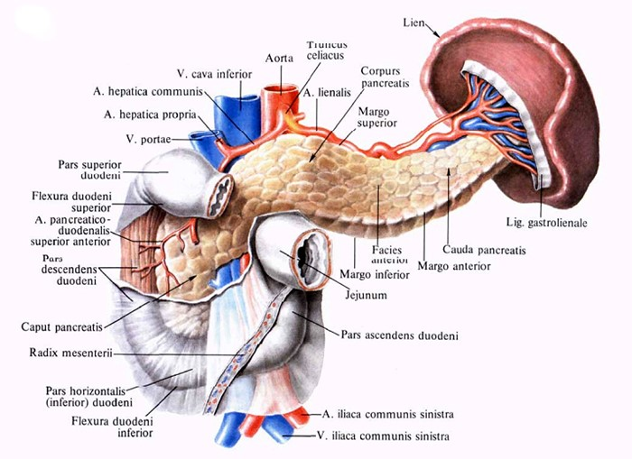
Рис. 1. Анатомия поджелудочной железы (Р. Д. Синельников, 1996).

Эпидемиология рака поджелудочной железы:
Протоковая аденокарцинома с её более редкими микроскопическими вариантамисоставляет приблизительно 95% всех экзокринных новообразований поджелудочнойжелезы. Поэтому данные о заболеваемости и смертности от рака поджелудочной железыфактически отражают таковые при протоковой аденокарциноме.
В структуре онкологических заболеваний населения России в 2018 году рак
поджелудочной железы составил 3,3%. Абсолютное число новых случаев в 2018 годусоставило 9361 случаев среди мужского населения и 9804 случая среди женскогонаселения. Средний возраст заболевших мужчин – 65,2 года, женщин – 70,3 года.«Грубые», нестандартизированные показатели заболеваемости раком поджелудочнойжелезы в России в 2018 году составили среди мужчин – 13,74, среди женщин – 12,45 на100 тысяч населения. Стандартизированные по возрасту показатели заболеваемости ракомподжелудочной железы составили среди мужчин – 9,26, среди женщин – 5,49 на 100тысяч населения. Прирост показателей заболеваемости раком поджелудочной железысреди мужчин за предшествующие 10 лет составил 11,45%, среди женщин – 22,3 % .
В структуре смертности от онкологических заболеваний в России в 2018 году ракподжелудочной железы составил 6,3%, что соответствует 5-му месту, после рака лёгкого,желудка, ободочной кишки и молочной железы. Средний возраст умерших от ракаподжелудочной железы мужчин – 65,5 года, женщин – 71,5 года. Нестандартизированныепоказатели смертности от рака поджелудочной железы в России в 2018 году составилисреди мужчин – 13,43, среди женщин – 11,71 на 100 тысяч населения.
Стандартизированные по возрасту показатели смертности от рака поджелудочной железыв России в 2018 году среди мужчин – 9,00, среди женщин – 4,91 на 100 тысяч населения.Прирост показателей смертности от рака поджелудочной железы среди мужчин запредшествующие 10 лет составил 2,58%, среди женщин – 5,64%. Представленные данные
свидетельствуют о росте заболеваемости и смертности от рака поджелудочной железы вРоссии преимущественно среди женщин

Этиология:
Непосредственная причина возникновения рака поджелудочной железы до настоящего времени не установлена, и в 40 % случаев заболевание носит спорадический характер. Определяющие факторы развития рака поджелудочной железы точно не установлены, а модифицирующими могут быть различные факторы внешней среды. Курение, алкоголизм, хронический панкреатит, чрезмерное употребление жареного мяса, животных жиров, кофе, сахарный диабет, алиментарно-конституциональное ожирение, экзогенные канцерогены (бензидин, β-нафтиламин, асбест), отягощенная наследственность являются наиболее значимыми в развитии этого грозного заболевания. К предопухолевым заболеваниям, которые рассматриваются как факультативный предрак, можно отнести хронический панкреатит, аденому и кистозные поражения поджелудочной железы. У 50–60 % пациентов с раком поджелудочной железы прослеживается ассоциация с сахарным диабетом. Примерно у 5–10 % больных возникновение рака поджелудочной железы является результатом наследственной патологии. Так, это заболевание диагностируется у пациентов с наследственным неполипозным колоректальным раком, атаксией-телеангиэктазией, первичным аутоиммунным панкреатитом, семейным аденоматозным полипозом, синдромами Гарднера и Гиппеля–Линдау, с мутациями онкогенов и генов-супрессоров. Из всех известных онкогенов, которые контролируют рост клеток, мутация одного гена из семейства K-ras обнаруживается с частотой 85–95 % у больных аденокарциномой поджелудочной железы. Столь высокий уровень мутации ранее не был выявлен ни при одном другом виде злокачественных опухолей. Возможно, что данный способ генетического исследования будет занимать важное место в ранней диагностике рака поджелудочной железы, особенно у лиц с семейной формой заболевания.

Предопухолевые заболевания:
Выделяют следующие заболевания поджелудочной железы, которые отнесены к факультативному предраку: - хронические панкреатиты, в т. ч. индуративный панкреатит; - аденома поджелудочной железы; - кисты поджелудочной железы (постпанкреатические, посттравматические). Данные о доминирующей роли желчнокаменной болезни и хронического алкоголизма в развитии этой опухоли неубедительны. Однако отмечено, что такие факторы, как хронический панкреатит, кисты и травмы поджелудочной железы, хронические заболевания желчевыводящих путей, алкоголизм, пристрастие к жирной и острой пище, сахарный диабет, радиоактивное облучение (при нарушении техники безопасности на производстве и в случаях аварийных ситуаций), некоторые химические вещества, среди которых чаще всего упоминаются бензидин, β-нафтиламин, асбест, способствуют увеличению заболеваемости раком. Заболеваемость раком поджелудочной железы может быть связана с табакокурением.

Канцерогенез:
Внутрипротоковая аденокарцинома является доминирующей морфологической формой в диагнозе «рак поджелудочной железы». Предполагается, что клетки выводных протоков чаще всего подвергаются злокачественной трансформации в ткани органа. Процесс малигнизации многоступенчатый и предусматривает определенные стадии морфологически выявляемых изменений. Предложен термин, обозначающий изменения слизистых протоков, — PanIN (панкреатическая интраэпителиальная неоплазия). Выделяют следующие виды неоплазий:
1. PanIN–1A — эпителий протоков однослойный без признаков атипии.
2. PanIN–1B — эпителий без признаков атипии образует сосочки.
3. PanIN–2 — эпителий с признаками клеточной атипии и образованием сосочков.
4. PanIN–3 — carcinoma in situ.
Генетические изменения выявляются на самых ранних стадиях перестройки эпителия. В большинстве опухолей выявляются изменения в онкогенах K-ras, EGFR (рецептор эпителиального фактора роста), HER-2 и в генах-супрессорах CDKN2A, P53, DPC4, BRCA 2. Согласно модели канцерогенеза, представляющей собой нарастание морфологических изменений слизистой протоков, мутации гена K-ras и активация EGFR и HER-2 являются наиболее ранними событиями в панкреатической интраэпителиальной неоплазии с минимальной атипией. На начальных стадиях PanINпроисходит инактивация сначала CDKN2A, а затем и р53, DPC4, BRCA2. Ген K-ras локализуется в локусе р12 XII хромосомы и кодирует белок, ответственный за передачу сигналов от мембранных рецепторов тирозинкиназ (TGFR, VGFR, EGFR, HER-2) к цитоплазматическим киназам. При мутации гена K-ras теряется способность к самостоятельной дезактивации белка. Эти события приводят к постоянной стимуляции различных эффектов внутри клетки, в частности, синтеза ДНК и клеточной пролиферации. Клетки с мутацией K-ras начинают экспрессировать трансформирующий фактор роста (TGFalpha) и эпителиальный фактор роста (EGF). При дополнительной активации EGFR начинается неконтролируемая пролиферация и, как результат, развитие протоковой аденокарциномы.

Морфологическая классификация опухолей поджелудочной железы:
Классификация опухолей поджелудочной железы:
1. Первичные.
2. Вторичные (метастатические).
Первичные опухоли поджелудочной железы.
1. Экзокринные опухоли поджелудочной железы.
1.1. Доброкачественные опухоли (серозная цистаденома, муцинозная цистаденома, внутрипротоковая папиллярная муцинозная аденома, зрелая кистозная тератома).
1.2. Пограничные опухоли (муцинозная кистозная опухоль, внутрипротоковая папиллярно-муцинозная опухоль, солидная псевдопапиллярная опухоль).
1.3. Злокачественные опухоли (протоковая аденокарцинома, гигантоклеточная опухоль, серозная цистаденокарцинома, муцинозная цистаденокарцинома, внутрипротоковая папиллярно-муцинозная карцинома, ацинарно-клеточный рак, панкреатобластома, солидная псевдопапиллярная карцинома, смешанные карциномы).
2. Эндокринные опухоли поджелудочной железы.
2.1. Доброкачественные эндокринные опухоли.
2.1.1. Высокодифференцированная аденома (инсулинома, нефункционирующая аденома).
2.1.2. Пограничные с неопределенным злокачественным потенциалом (инсулинома, гастринома, випома, глюкагонома, соматостатинома, нефункционирующая опухоль).
2.1.3. Эндокринные опухоли с низкой степенью злокачественности (высоко и умеренно дифференцированные эндокринные карциномы: инсулинома, гастринома, випома, глюкагонома, соматостатинома, нефункционирующая опухоль).
2.1.4. Эндокринные опухоли с высокой степенью злокачественности.
2.1.5. Низкодифференцированный эндокринный рак (мелкоклеточный рак функционально активный или нефункционирующий).
3. Неэпителиальные опухоли поджелудочной железы (доброкачественные мягкотканые опухоли, злокачественные мягкотканые опухоли, лимфомы с поражением поджелудочной железы).

Наиболее частые гистологические формы рака поджелудочной железы:
Протоковая аденокарцинома — абсолютно преобладающая опухоль. В структуре экзокринного рака поджелудочной железы составляет 97 %; другие микроскопические формы (муцинозная некистозная аденокарцинома, перстневидно-клеточная аденокарцинома, железисто-плоскоклеточный рак, недифференцированный рак, смешанный протоковоэндокринный рак) экзокринного рака — 3 %. Для протоковой аденокарциномы характерна крайняя биологически детерминированная агрессивность течения. Характерным для данной опухоли является выраженный инфильтрирующий рост. Микроскопически опухоль содержит клетки с протоковым иммунофенотипом, формирующим железистые структуры с более или менее выраженным фиброзом. Иммуногистохимическое исследование обнаруживает в опухолевых клетках протеин р53, цитокератины 8 и 18, 7 и 19, РЭА, углеводный антиген СА 19-9, муцин клеток желудочного типа, DuPan2-антиген. Для данной опухоли характерен лимфогенный, гематогенный, периневральный и инвазивный пути метастазирования. Гигантоклеточная аденокарцинома. Опухоль состоит из недифференцированных эпителиальных и мезенхимальных клеток и неопухолевых остеокластоподобных клеток; может включать фокусы протоковой аденокарциномы. При иммунохимическом исследовании может давать положительную реакцию на цитокератины 4, 8, 18, 7 и 19; виментин; общий лейкоцитарный антиген. Макроскопически опухоль имеет четкие контуры. Серозная цистаденокарцинома. Опухоль состоит из кубических клеток, продуцирующих серозную жидкость. При ультраструктурном исследовании в цитоплазме клеток обнаруживают большое количество гранул гликогена. Опухоль может достигать больших размеров (более 10 см). Характеризуется инвазивным ростом и метастазированием. Муцинозная цистаденокарцинома. Чаще всего опухоль локализуется в теле и хвосте железы, преимущественно встречается у женщин. Содержит эпителий, продуцирующий муцин и строму, подобную строме яичников. Характерна стромальная лютеинизация с экспрессией тирозингидроксилазы, кальретинина. Степень инвазии опухоли прямо пропорциональна мультилокальности, папиллярной перестройке, меньшему количеству стромального компонента, экспрессии мутантного гена опухолевой супрессии р53 и гена k-ras.
Внутрипротоковый папиллярно-муцинозный инвазивный рак. Опухоль развивается в местах ветвления главного панкреатического протока в головке и теле железы на фоне фиброзных изменений паренхимы. Опухоль состоит из муцинпродуцирующего эпителия, формирующего папиллярные структуры. Обладает инвазивным ростом и при размерах менее 2 см метастазирует в лимфатические узлы намного реже, чем при протоковой аденокарциноме. В отличие от муцинозной цистаденокарциномы в 2,5–3 раза чаще встречается у мужчин с локализацией в головке и теле железы. Ацинарно-клеточная карцинома. Опухоль представлена опухолевыми клетками с ацинарно-клеточной дифференцировкой, среди которых обнаруживаются эндокринные клетки. Иммуногистохимическое исследование выявляет в опухоли ферменты железы (трипсин, химотрипсин, липазу, амилазу), цитокератины 8 и 18; в эндокринных клетках — нейроэндокринные маркеры (синаптофизин, хромогранин А), панкреатические гормоны. Иногда обнаруживается эпителиальный мембранный антиген, РЭА, СА 19-9, нейронспецифическая энолаза. Панкреатобластома. Опухоль встречается среди детей до 15 лет и крайне редко среди взрослых. Состоит из эпителия с ацинарно-клеточной дифференцировкой, участков плоского эпителия и эндокринных клеток. Клетки формируют солидные, ацинарные и железистые структуры. Иммуногистохимические исследования выявляют в ацинарных клетках панкреатические ферменты, цитокератины 8 и 18, иногда РЭА, альфа-фетопротеин, в эндокринных клетках — панкреатические гормоны, нейронспецифическую энолазу, хромогранин А, синаптофизин. При удалении опухоли прогноз относительно благоприятный.

Клинико-анатомическая классификация неэндокринного рака поджелудочной железы:
Регионарными узлами являются перипанкреатические узлы, которые можно подразделить на следующие:
1. Верхние — сверху от головки и тела.
2. Нижние — снизу от головки и тела.
3. Передние — передние панкреатикодуоденальные, пилорические (только для головки) и проксимальные брыжеечные.
4. Задние — задние панкреатикодуоденальные, общего желчного протока и проксимальные брыжеечные.
5. Селезеночные — ворота селезенки и хвост поджелудочной железы (только для опухолей тела и хвоста).
6. Чревные, только для опухолей головки
Тx – недостаточно данных для оценки первичной опухоли,
Tis – carcinoma in situ,
T1 – опухоль ограничена поджелудочной железой до 2 см в наибольшем
измерении,
T1A – опухоль до 0,5 см в наибольшем измерении,
T1B – опухоль больше 0,5 см, но не более 1 см в наибольшем измерении,
T1С – опухоль больше 1 см, но не более 2 см в наибольшем измерении,
Т2 – опухоль более 2 см но не более 4 см в наибольшем измерении,
Т3 – опухоль более 4 см в наибольшем измерении,
Т4 – опухоль вовлекает чревный ствол, верхнюю брыжеечную или общую
печеночную артерию вне зависимости от размера.
NХ – недостаточно данных для оценки регионарных лимфоузлов,
N0 – нет признаков метастатического поражения регионарных лимфоузлов,
N1 – наличие метастазов в 1-3 регионарных лимфоузлах,
N2 - наличие метастазов в 4 или более регионарных лимфоузлах.
M0 — отдаленные метастазы отсутствуют;
M1 — имеются отдаленные метастазы.

Клиническая картина рака поджелудочной железы:
Экзокринный рак поджелудочной железы. Симптоматология рака поджелудочной железы многообразна и зависит от локализации опухоли (головка, тело, хвост, крючковидный отросток), а также от взаимоотношений опухоли с окружающими органами и тканями (внепеченочными желчными протоками, 12-перстной кишкой, желудком, сосудами и др.) Выделяют следующие формы клинического течения рака поджелудочной железы: - локальная форма; - местно-распространенная; - распространенный рак.
По клиническим особенностям начальных проявлений болезни выделяют:
1) болевую форму (25–30 %);
2) иктерообтурационную форму (35–40 %);
3) маскированные формы (30–35 %), включающие псевдопневмонические, диабетоидные, тромботические, геморрагические и др.
Течение локальной формы у большинства пациентов бессимптомное. Может отмечаться прогрессивное похудение, потеря аппетита, субфебрильная температура тела. Клинические проявления местно-распространенной формы связаны с вовлечением в патологический процесс близлежащих органов и тканей. К таким симптомам относят: боль, желтуху, диспептические нарушения, симптомы нарушения эвакуации из желудка, асцит. Боль — довольно постоянный симптом, который отмечается у 60–90 % больных. Боли вызываются вовлечением в процесс нервных элементов поджелудочной железы и забрюшинного пространства; они могут быть обусловлены растяжением капсулы печени при обтурации общего желчного протока и холестазе, а также воспалительными изменениями в поджелудочной железе и вирсунгиальной гипертензией с расширением общего панкреатического протока. Желтуха — наиболее яркий признак рака поджелудочной железы. Желтуха носит механический характер. Продолжительность безжелтушного периода составляет в среднем 4 месяца. Частота появления желтухи определяется локализацией первичного опухолевого узла по отношению к желчным путям. Закономерно, что желтуха возникает значительно чаще (80–90 %) при локализации рака в головке, чем в теле и хвосте железы. Появление механической желтухи следует рассматривать не только как симптом, но и как тяжелое патологическое состояние, зачастую определяющее дальнейшую судьбу больного. Клиническим выражением желчной гипертензии является желтушное окрашивание кожи и слизистых оболочек, кожный зуд, ахоличный кал и потемнение мочи, нарушение функции печени, сердечно-сосудистой и нервной системы, а также различные нарушения обмена. При осмотре пациента можно выявить симптом Курвуазье — безболезненное мягко-эластическое образование в правом верхнем квадранте живота (увеличенный желчный пузырь). Для заболевания характерны брадикардия, головная боль, апатия, повышенная раздражительность. По мере нарастания интенсивности и длительности желтухи возможно развитие таких грозных осложнений, как печеночная или печеночно-почечная недостаточность, холемическое кровотечение. При раке головки желтуха обычно стойкая, интенсивная. Нередко появление желтухи является первым признаком заболевания. У 70 % больных обтурационной желтухе могут предшествовать различные симптомы, вызванные фоновыми заболеваниями и осложнениями опухолевого роста. Это позволило выделить несколько основных клинических форм рака поджелудочной железы в преджелтушном периоде: - панкреатитоподобную; - диабетоидную;- холангитическую; - гастритоподобную. Частым симптомом рака поджелудочной железы является значительное похудание (на 10–20 кг в течение нескольких месяцев), связанное с нарушением пищеварения из-за нарушения пассажа желчи и панкреатического сока в кишечник, участвующих в расщеплении жиров и белка. С испражнениями теряется до 80 % жира, принятого с пищей. Наблюдаются различные диспепсические расстройства: чувство тяжести после еды, отрыжка, изжога, тошнота, рвота, обильный частый зловонный стул глинисто-серого цвета. Прорастание рака головки поджелудочной железы в 12-перстную кишку может приводить к развитию гастродуоденальной непроходимости с симптомами стеноза, кишечному кровотечению и холангиту. Симптомы нарушения моторной и эвакуаторной функций 12-перстной кишки выявляются у 13–18 % больных. Состояние пациента может отягощаться присоединением симптомов хронического панкреатита и диабета. В 50–60 % случаев воспалительный процесс в поджелудочной железе сопутствует опухолевому поражению. Не исключено, что хронический рецидивирующий панкреатит может быть патогенетической основой для развития рака железы. Однако возможен и обратный вариант: возникновение вторичного воспаления на фоне опухоли. У 9–32 % больных наблюдается нарушение углеводного обмена различной степени: от преходящей гипергликемии и гликозурии до яркой манифестации диабета. Рак поджелудочной железы может сопровождаться тромбозом сосудов, главным образом системы воротной вены. При этом тромбообразование значительно чаще встречается при поражении тела и хвоста, чем при поражении головки железы. Распространенная форма течения рака поджелудочной железы характеризуется наличием отдаленных метастазов в органах и тканях. Рак поджелудочной железы метастазирует лимфогенно, гематогенно, периневрально и распространяется путем прямого прорастания опухоли в окружающие ткани. Отдаленные метастазы могут быть в печени, легких, почках, костях и в виде диссеминации по брюшине.

Особенности клинического течения рака поджелудочной железы в зависимости от локализации:
Рак головки поджелудочной железы:
1) болевой синдром не выражен или отсутствует (70–85 % больных). Небольшие боли могут локализоваться в эпигастральной области, правом подреберье с иррадиацией в спину и появляются за несколько недель или месяцев до появления желтухи;
2) похудение (из-за нарушения пассажа панкреатического сока в кишечник и потери аппетита) свидетельствует о запущенности процесса;
3) диспептические расстройства (анорексия, тошнота, отрыжка, чувство тяжести в эпигастрии, рвота, иногда поносы, запоры); появление отрыжки, рвоты часто свидетельствует о развитии дуоденальной непроходимости. К данной триаде симптомов при прогрессировании развития опухоли присоединяется ряд других клинических признаков: – при развитии опухоли из эпителия проксимальной части панкреатического протока в процесс быстро вовлекается панкреатическая часть общего желчного протока. Появление желтухи на фоне относительного благополучия нередко является первым проявлением рака головки поджелудочной железы. Нарушение пассажа желчи в 12-перстную кишку проявляется безболезненным увеличением желчного пузыря (симптом Курвуазье), увеличением печени (край острый, безболезненный), обесцвечиванием кала (отсутствие стеркобилина), потемнением мочи (за счет желчных пигментов), кожным зудом, особенно по ночам. При длительной холемии и развитии печеночной недостаточности развивается геморрагический синдром, который может проявляться носовыми кровотечениями, кровавой рвотой, меленой; – при местно-распространенном процессе с прорастанием опухоли в 12-перстную кишку происходит изъязвление ее медиальной стенки и сужение просвета. В этом случае к клинической картине присоединяются симптомы дуоденального кровотечения (рвота типа «кофейной гущи», мелена или черный стул) и симптомы пилородуоденального стеноза (рвота пищей, съеденной накануне, шум плеска натощак); – при прогрессировании заболевания могут быть: асцит, кишечное кровотечение, тромбозы сосудов нижних конечностей, инфаркты легких и селезенки. Рак тела поджелудочной железы: 1) начало заболевания бессимптомное; болевой синдром появляется при прорастании опухоли парапанкреатической клетчатки; боль локализется в подложечной области, с течением времени приобретает интенсивный постоянный характер, часто иррадиирует в спину, поясницу или носит опоясывающий характер; 2) прогрессивное похудение, кахексия; 3) диспепсические явления (потеря аппетита, тошнота, рвота, запоры). Желтуха не характерна, появляется при прорастании опухолью головки поджелудочной железы и терминального отдела холедоха и/или появлении метастазов в печени или воротах печени. Вовлечение в процесс сосудов системы воротной вены приводит к появлению синдромапортальной гипертензии (увеличение селезенки, варикозное расширение вен пищевода и желудка, кровотечение, увеличение печени). Возможны тромбозы сосудов, главным образом системы воротной вены. Рак хвоста поджелудочной железы: 1) начало заболевания бессимптомное; болевой синдром появляется при прорастании опухолью парапанкреатической клетчатки. Боль локализуется в левом подреберье, эпигастральной области с иррадиацией в спину; 2) вовлечение в процесс сосудов системы воротной вены (селезеночная вена, зона формирования воротной вены) приводит к появлению синдрома портальной гипертензии (увеличение селезенки, варикозное расширение вен пищевода и желудка, кровотечение, увеличение печени). Возможны тромбозы сосудов, главным образом системы воротной вены; 3) диспепсический синдром (потеря аппетита, тошнота, рвота, запоры) появляется при прогрессировании заболевания, больших размерах опухоли, вовлечении в процесс желудка, селезеночного угла ободочной кишки.

Диагностика:
Физикальное обследование и лабораторная диагностика: – оценка цвета кожных покровов, склер и видимых слизистых, следы от расчесов на коже (кожный зуд), цвет мочи («цвет пива») и кала (обесцвечивание), усиление кожного венозного рисунка; – пальпация опухоли в положении на спине и на правом боку, увеличение печени и селезенки, пальпируемый безболезненный увеличенный желчный пузырь (симптом Курвуазье), шум плеска при дуоденальной непроходимости; – общий анализ крови и мочи: оценка анемического и воспалительного синдромов, наличие в моче желчных пигментов и уробилина, диастаза мочи; – биохимический анализ крови: оценка общего билирубина и его фракций, функционального состояния печени (АЛТ, АСТ, ЩФ, ЛДГ), признаки почечной недостаточности (мочевина, креатинин), амилаза крови, оценка углеводного обмена (профиль гликемии); – гемостазиограмма (коагулограмма): оценка свертывающей, противосвертывающей систем и фибринолитической активности плазмы; – оценка нарушений сердечно-сосудистой и легочной систем (по показаниям ЭКГ, ультрасонография сердца, оценка функции внешнего дыхания); – определение опухолевых маркеров: СА 19-9, РЭА (в том числе с целью скрининга и оценки послеоперационного рецидива).
Неинвазивные диагностические методы: – УЗИ органов брюшной полости: наличие опухоли поджелудочной железы, увеличение размеров железы, увеличенный желчный пузырь, расширение вне- и внутрипеченочных желчных протоков, вирсунгова протока, увеличение печени и селезенки, увеличение диаметра воротной вены, увеличенные регионарные лимфатические узлы, опухолевые образования в печени, асцит; – КТ с болюсным усилением или без него и/или МРТ: оценка опухоли, соотношение опухоли и окружающих органов и структур (12-перстная кишка, желудок, мезентериальные сосуды, воротная вена), увеличение размеров железы, увеличенный желчный пузырь, расширение вне- и внутрипеченочных желчных протоков, вирсунгова протока, увеличенные регионарные лимфатические узлы, опухолевые образования в печени .
– рентгеноскопия (-графия) желудка и 12-перстной кишки: размеры органов, эвакуация из желудка, оценка подковы 12-перстной кишки (расширение), пассаж бариевой взвеси (стадия стеноза); – рентгенография органов грудной полости: наличие метастазов, исключение синхронных опухолей. Данные Калифорнийского университета (США) показывают высокую значимость биомаркеров рака поджелудочной железы в слюне. Удалось обнаружить четыре матричных РНК (мРНК) — KRAS, MBD3L2, ACRV1 и DPM1, которые содержались в слюне онкологических больных. Отмечено, что эти биомаркеры специфичны для рака и не встречаются в случаях хронического панкреатита. Чувствительность теста составила 90 %, а специфичность — 95 %. Эта методика ранней диагностики рака по анализу слюны оказалась проще и надежней, чем рутинные анализы крови.
Инвазивные диагностические методы: – чрескожная тонкоигольная аспирационная биопсия опухоли или трепан-биопсия под контролем УЗИ или КТ с последующим цитологическим (морфологическим) исследованием пунктата для верификации диагноза; – трансдуоденальная пункционная биопсия головки поджелудочной железы при дуоденоскопии; – ФГДС: оценка слизистой желудка и 12-перстной кишки и проходимости пилородуоденальной зоны, биопсия слизистой 12-перстной кишки при прорастании опухолью, наличие варикозно расширенных вен пищевода и желудка; при наличии желтухи возможно стентирование общего желчного протока как альтернатива чрескожному чреспеченочному дренированию желчных протоков; – эндоскопическая ретроградная холангиопанкреатография с использованием фиброволоконного дуоденоскопа; – чрескожное чреспеченочное дренирование желчного пузыря и/или внутрипеченочных желчных протоков под контролем УЗИ (КТ) с последующей фистулографией; при механической желтухе метод используется в качестве предоперационной подготовки, для профилактики пслеоперационных осложнений (печеночная недостаточность, кровотечение), а при неоперабельности процесса или тяжелом состоянии пациента — как метод паллиативного лечения; – лапароскопия: оценка операбельности опухоли и распространенности опухолевого процесса, наличие регионарных и отдаленных метастазов, биопсия опухоли, метастазов, забор асцитического материала для цитологического исследования.

Дифференциальная диагностика:
Дифференциальная диагностика проводится в отношении: – гепатитов различной этиологии (интоксикационные и вирусные гепатиты А, В, С, доброкачественные гипербилирубинемии);
– доброкачественных заболеваний желчевыводящей системы (острый и хронический холецистит, холедохолитиаз, стриктуры общего желчного протока, хронический псевдотуморозный панкреатит, острый панкреатит, истинные кисты поджелудочной железы и псевдокисты после перенесенного острого панкреатита, вирсунголитиаз, кисты гепатикохоледоха, дивертикулы 12-перстной кишки);
– язвенной болезни желудка и 12-перстной кишки (пенетрирующие язвы, пилородуоденальный стеноз, кровотечение);
– злокачественных новообразований гепатопанкреатодуоденальной зоны (опухоль Клацкина, рак дистального отдела холедоха, опухоль большого дуоденального сосочка, рак 12-перстной кишки);
– опухолей иной локализации с метастазированием в лимфоузлы печеночно-12-перстной связки, парапанкреатические лимфоузлы, печень, непосредственно в поджелудочную железу (например, опухоль почки).

Лечение:
Лечение рака поджелудочной железы является одним из наиболее сложных разделов онкологии. Трудности связаны, прежде всего, с тем, что больные раком поджелудочной железы — это лица пожилого и старческого возраста, нередко с тяжелыми сопутствующими заболеваниями и в 65– 80 % случаев, в связи с бессимптомным течением заболевания на ранних стадиях, пациенты поступают в стационар с местно-распространенным опухолевым процессом. Как правило, лечение пациентов с раком поджелудочной железы комплексное, включающее в себя хирургическое лечение, лекарственную терапию и по показаниям лучевую терапию и различные методы аблации. Хирургический метод является основным в лечении пациентов с раком поджелудочной железы. Выбор хирургического пособия зависит от локализации опухоли (головка, тело, хвост), распространенности опухолевого процесса на момент вмешательства, операбельности, возраста и сопутствующей патологии. Различают радикальные и паллиативные операции. К радикальным операциям при раке поджелудочной железы относят панкреатодуоденальные резекции в разных модификациях, резекцию тела и хвоста железы, тотальную панкреатодуоденэктомию. Панкреатодуоденальная резекция предусматривает удаление единым блоком головки поджелудочной железы, 12-перстной кишки, желчного пузыря, холедоха с основными группами регионарных лимфатические узлы и последующим восстановлением пассажа панкреатического сока, желчи и желудочного содержимого путем наложения панкреатоэнтеро или панкреатогастроанастомоза, билиодигестивного анастомоза и гастроэнтероанастомоза. При вовлечении в процесс верхней брыжеечной и воротной вен возможно выполнение резекции сосудов с их последующей пластикой или протезированием. Паллиативные операции выполняются с целью улучшения качества жизни пациентов и направлены на устранение болевого синдрома, механической желтухи (восстановление пассажа желчи), непроходимости 12-перстной кишки. Различают следующие варианты паллиативных операций: наложение билиодигестивных анастомозов (между желчным пузырем или общим желчным протоком и тонкой кишкой или желудком); дренирующие желудок операции при дуоденальной непроходимости (гастроэнтеростомия) .
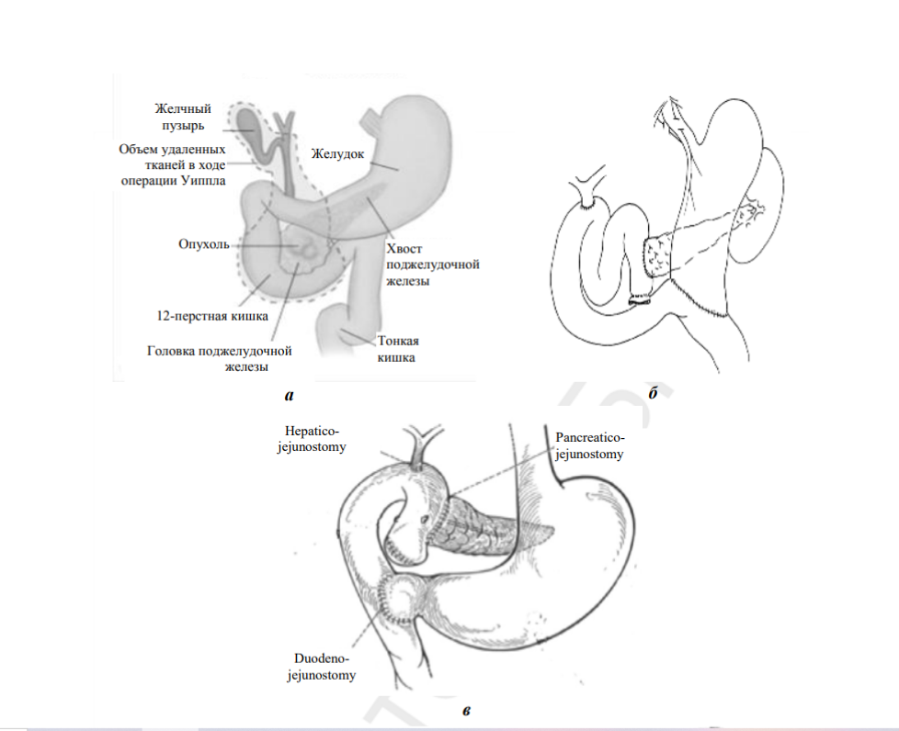
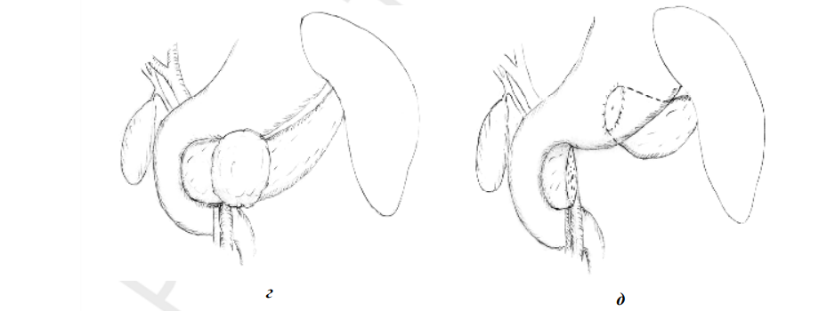
Рис.2: Виды оперативных вмешательств на поджелудочной железе: а — схема панкреатодуоденальной резекции (операция Уиппла); б — реконструкция ЖКТ после панкреатодуоденальной резекции; в — пилоросохраняющий вариант панкреатодуоденальной резекции; г, д — резекция поджелудочной железы.
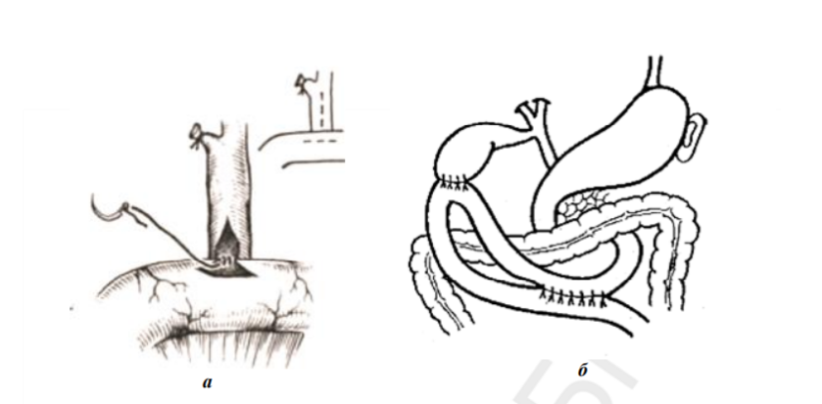
Рис. 3 :Билиодигестивные анастомозы: а — холедохоанастомоз; б — холецистоэнтероанастомоз
В последние годы широко распространено «бескровное желчеотведение» с использованием малоинвазивных технологий: чрескожное чреспеченочное дренирование желчевыводящих путей под контролем УЗИ, КТ или эндоскопическое стентирование холедоха при ФГДС.
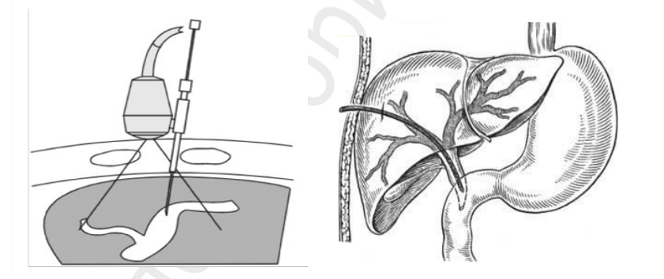
Рис.4: Принцип чрескожного чреспеченочного дренирования внутрипеченочных протоков и холедоха.
Важнейшим этапом предоперационной подготовки при синдроме механической желтухи является дренирование желчевыводящих путей с целью профилактики печеночной недостаточности и послеоперационных осложнений (кровотечение, несостоятельность билиодигестивного анастомоза). Выполнение операции следует проводить при уровне билирубина не более 70 мкмоль/л.
В настоящее время послеоперационная летальность при выполнении радикальных вмешательств не превышает 5 %. На данный показатель влияет главным образом распространенность опухолевого процесса и вовлечение в него смежных анатомических структур. Основными причинами послеоперационной летальности являются острый панкреатит культи железы, несостоятельность панкреатоэнтероанастомоза, перитонит, печеночная недостаточность.
Лучевая терапия.
Лучевая терапия в лечении рака поджелудочной железы используется преимущественно в послеоперационном периоде при неоперабельной опухоли, либо как метод комбинированного лечения в сочетании с химиотерапией при противопоказаниях к хирургическому лечению. Чаще всего проводится традиционная дистанционная лучевая терапия с общей суммарной очаговой дозой 55–75 Гр. Показаниями к лучевой терапии являются: – стадия IIА–В при местно-распространенной опухоли; – стадия III–IV; – местно-распространенный рак поджелудочной железы после выполнения паллиативных хирургических вмешательств (билиодигестивный анастомоз, гастроеюноанастомоз); – локорегиональный рецидив после выполнения радикальной операции; – неоперабельный характер опухоли, установленный в течение предоперационного обследования; – в качестве симптоматической терапии при выраженном болевом синдроме (наиболее часто неоперабельный рак тела и хвоста поджелудочной железы). Необходимо всегда учитывать противопоказания к лучевой терапии: – хронические заболевания желудка и 12-перстной кишки (язвенная болезнь, острые язвы и эрозии), имеющие риск или осложнившиеся кровотечением; – прорастание опухолью мезентериальных сосудов с риском кровотечения; – лейкопения и тромбоцитопения; – сохраняющаяся механическая желтуха; – декомпенсированный цирроз печени (класс С по Чайлду). Химиотерапия. В настоящее время стандартом первой линии химиотерапии является монотерапия гемцитабином (1000 мг/м 2 внутривенно 30-минутная инфузия в 1, 8 и 15-й дни с интервалом 2 недели). Возможна полихимиотерапия с включением гемцитабина и цисплатина, а также фторурацила и цисплатина. Прогноз при раке поджелудочной железы. Прогноз при экзокринном раке поджелудочной железы неблагоприятный. Средняя продолжительность жизни больных с установленным диагнозом рака поджелудочной железы составляет: без операции около 6 месяцев; после паллиативной операции 6–12 месяцев; после радикальной операции 1,5–5 лет (в зависимости от стадии и гистологического типа опухоли); наиболее неблагоприятные результаты наблюдаются при протоковой аденокарциноме, при которой 5-летняя выживаемость составляет 0–10 %.

Эндокринный рак поджелудочной железы:
Эндокринные или нейроэндокринные опухоли (НЭО), исходящие из клеток островков Лангерганса, встречаются относительно редко. Они могут быть доброкачественными и злокачественными, функционально неактивными или продуцирующими повышенное количество гормонов, определяющих соответствующую клиническую картину. Выявление причины болезни на первом этапе представляет значительные трудности не только в связи с низкой осведомленностью большинства врачей о симптоматике гормонально-активных НЭО, но и тем, что с данными пациентами приходится сталкиваться врачам различных специальностей: хирургам, гастроэнтерологам и эндокринологам (гастринома, инсулинома, ВИПома, глюкагонома), невропатологам и психиатрам (инсулинома), дерматологам (глюкагонома). Например, средний срок от появления первых признаков гипогликемической болезни до постановки синдромного диагноза составляет в среднем 4,5 года. В течение 1-го года диагноз верифицируется только у 10 % пациентов. Эндокринные опухоли поджелудочной железы по способности секретировать специфический гормон делятся на функционирующие и нефункционирующие. Функционирующие опухоли составляют 60 % и встречаются с частотой 3,6–4 случая на 1 млн населения. Они включают в себя такие известные клинические синдромы, как синдром Золлингера– Эллисона, гипогликемический синдром, синдром Вернера–Моррисона и др. Опухоли, не сопровождающиеся клиническими симптомами, называются нефункционирующими и составляют 15–30 % всех НЭО. Нейроэндокринные опухоли могут возникать спорадически или как проявление наследственного синдрома множественных эндокринных неоплазий. Известно 4 синдрома: MEN-1, MEN-2, синдром Гиппеля–Линдау, комплекс Карни. Наиболее часто НЭО ассоциируются с синдромом MEN-1. Наследуется он по аутосомно-доминантному типу. У родственников I линии риск заболеть множественными эндокринными опухолями составляет 50 %. Неоплазии в этой группе пациентов возникают в 2–4 органах, содержащих эндокринные клетки. Характерны следующие проявления MEN-1: паратиреоидная гиперплазия (90 %), доброкачественные и злокачественные панкреатические эндокринные опухоли (80 %), аденомы гипофиза (40 %), аденомы надпочечников (15 %), аденомы щитовидной железы, карциноиды, липоматоз. Инсулиномы. Инсулинома впервые была описана в 1938 г. Опухоль происходит из β-клеток поджелудочной железы, вырабатывающих инсулин, и встречается с частотой 0,8–2,0 случая на 1 000 000. 60 % пациентов с инсулиномой составляют женщины. Обычно инсулиномы имеют небольшие размеры — не более 2 см, в 90 % они носят характер солитарных, в 10 % — множественных опухолей. В 90 % случаев инсулиномы доброкачественные новообразования и, как правило, локализуются в области тела и хвоста поджелудочной железы и очень редко в 12-перстной кишке . Лишь 4–5 % инсулином имеют отношение к синдрому MEN-1.

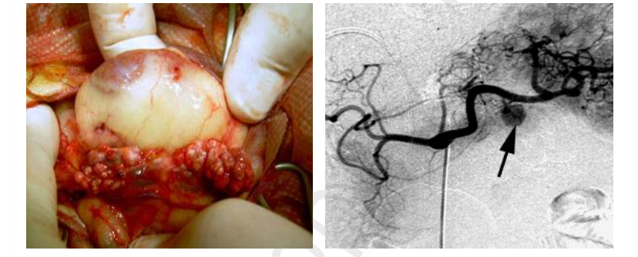
Рис. 5. Инсулинома поджелудочной железы.
Для инсулиномы характерны клинические проявления в виде гипогликемической болезни. У 97 % пациентов уровень инсулина составляет выше 10 pU/ml (в норме — менее 5 pU/ml). Типичным для наличия опухоли является соотношение инсулина к глюкозе равное 0,3. Как правило, клинические проявления инсулиномы зависят от размера опухоли, интенсивности секреции клетками инсулина, длительности заболевания, частоты приступов, индивидуальной чувствительности центральной нервной системы к снижению уровня глюкозы крови. Ее типичные клинические симптомы характеризуются триадой Уиппла, описанной в 1944 г.: – развитие приступов спонтанной гипогликемии с потерей сознания натощак или после физической нагрузки; – снижение содержания глюкозы крови (ниже 2,2 ммоль/л) во время приступа; – быстрое купирование приступа внутривенным введением глюкозы или пероральным приемом сахара. Недостаточное снабжение мозга глюкозой сопровождается нейрогликопенической симптоматикой: двоением в глазах, нарушениями сознания,дезориентацией в пространстве и времени, нарушениями речи, эпилептиформными приступами, головной болью, головокружением. У большинства пациентов определяется слабость, неадекватное поведение, сонливость, раздражительность, нарушения памяти, снижение остроты зрения, парестезии, в тяжелых случаях вплоть до судорог и комы. Тремор, тахикардия, повышенная потливость, беспокойство и бледность обусловлены избыточной секрецией катехоламинов и раздражением вегетативной нервной системы. Примерно у 70 % пациентов наблюдается увеличение массы тела вплоть до развития ожирения, обусловленное постоянным чувством голода и необходимостью частого приема пищи. Все перечисленные симптомы встречаются в различных комбинациях с частотой от 25 % до 90 %. Вначале они носят интермиттирующий характер, но с течением времени гипогликемические состояния становятся ежедневными. Гастриномы (синдром Золлингера–Эллисона). В основе синдрома Золлингера–Эллисона лежит образование множественных пептических язв дистальной части пищевода, желудка, 12-перстной кишки, тонкой кишки в результате гиперсекреции гастрина опухолью, исходящей из G-клеток островкового аппарата поджелудочной железы. Впервые синдром был описан в 1955 г. Опухоли, продуцирующие гастрин, получили название гастрином и встречаются с частотой 0,5–1,5 на 1 000 000 человек, чаще у мужчин. Среди эндокринных опухолей поджелудочной железы по частоте возникновения они занимают второе место после инсулином. В 70 % случаев опухоли локализуются в 12-перстной кишке, в 25 % — головке поджелудочной железы, в 5 % — других органах (желудке, тонкой кишке). В большинстве случаев эти опухоли злокачественные, 25 % опухолей связаны с мутацией MEN-1. Размеры гастрином варьируют в широких пределах от 0,4 до 15 см (в среднем 4 см). Опухоли, локализующиеся в головке железы, растут хотя и медленно, но обладают более злокачественным потенциалом, чем дуоденальные, и могут давать метастазы в лимфатические узлы или печень. Метастазы в лимфатические узлы и печень встречаются в 75–80 % случаев уже на момент диагностики, метастазы в кости — в 12 %. Четко прослеживается вероятность озлокачествления гастрином в зависимости от размеров первичной опухоли. Если они менее 1 см в диаметре, метастазы в печень наблюдаются в 4 % случаев, при диаметре опухоли от 1 до 2,9 см — в 28 %, от 3 см и выше — в 61 %. Гастриномы поджелудочной железы чаще всего имеют трабекулярное или солидное, реже железистое строение. Иммунофенотип клеток гастрином характеризуется коэкспрессией маркеров нейроэндокринной дифференцировки (хромогранина А, синаптофизина и CD56) и маркеров экзокринной дифференцировки (цитокератинов 19 и 20 и/или ЭМА), т. е. гастриномы поджелудочной железы являются одновременно нейроэндокринными и экзокринными новообразованиями.
Гастринома клинически проявляется развитием симптомокомплекса, обусловленного выраженной гиперсекрецией соляной кислоты, значительным повышением дебита желудочной и панкреатической секреции, а на более поздних стадиях развития заболевания — метастатическим поражением отдаленных органов. У 90 % больных выявляется язвенное поражение верхних отделов пищеварительного тракта, при этом наиболее часто язва локализуется в 12-перстной кишке и гораздо реже в желудке, а также могут наблюдаться «низкие» постбульбарные язвы 12-перстной кишки. Наряду с основным симптомом — пептической болью в эпигастрии — примерно более чем у половины больных отмечаются различные диспепсические расстройства, одним из которых является рвота большим объемом желудочного содержимого на высоте болей (даже при отсутствии стеноза пилоробульбарной зоны), возникающая за счет выраженного увеличения продукции желудочного сока. Довольно часто наблюдается жжение за грудиной вследствие рефлюкс-эзофагита. Характерным признаком для гастриномы является диарея, которая наблюдается у 30–65 % больных, а у 10–20 % пациентов диарея является ведущим клиническим симптомом, иногда сочетаясь с умеренно выраженными диспепсическими расстройствами при отсутствии болей в животе. Диарея может быть как постоянной, так и интермиттирующей. В тяжелых случаях она может приводить к быстрому истощению больного с развитием выраженных водно-электролитных нарушений и существенным сдвигам кислото-основного баланса организма (гиповолемия, гипокалиемия, гипонатриемия, метаболический ацидоз). Возникновение диареи при гастриноме объясняется попаданием в просвет кишечника большого объема желудочного сока с высокой концентрацией хлористоводородной кислоты, гиперсекрецией гастрина, инактивацией панкреатической липазы, осаждением желчных кислот, а также усилением перистальтической активности желудка и тонкой кишки. Более чем у половины пациентов развиваются тяжелые хирургические осложнения язв верхних отделов пищеварительного тракта (часто это и является манифестацией заболевания), среди которых наиболее часто наблюдаются профузное желудочно-кишечное кровотечение и перфорация. Также нередко выявляют пенетрацию язвы в окружающие органы и ткани, реже формируется рубцовый стеноз 12-перстной кишки. Еще одной важной чертой клинического течения заболевания является быстрый рецидив язвы после оперативного лечения, которое, как предполагалось ранее, выполняли по поводу истинной язвенной болезни. Рецидивные язвы (чаще всего в зоне гастроэнтероанастомоза) неизбежно появляются после любого вида хирургического вмешательства, будь то органосохраняющие операции с различными типами ваготомии или резекция желудка.
Характерной чертой синдрома Золлингера–Эллисона является устойчивость к проводимому стандартному противоязвенному лечению. Лишь применение современных мощных антисекреторных препаратов (блокаторов Н2-рецепторов и блокаторов Н-помпы) в довольно высоких дозировках позволяет купировать болевой синдром. Вместе с тем необходимо отметить, что пептические боли довольно быстро возобновляются при отмене медикаментозного лечения. Диагноз гастрином ставится в первую очередь с помощью биохимических исследований. В крови у больных обнаруживаются избыточные количества гастрина G–17 (80 %) или G–34 (20 %). Если рН желудочного сока более 2,5, диагноз гастриномы можно исключить. Кроме упомянутых вариантов гастрина, гастриномы экскретируют панкреатический пептид (РР) в 17–50 % случаев, инсулин (20–30 %), глюкагон (33 %), соматостатин (35 %), мотилин (29 %), нейротензин (20 %), гастрин-рилизинг пептид (10 %), хромогранины А, В и С. Хирургический метод способен излечить больных гастриномой. После удаления первичной опухоли 5-летняя выживаемость пациентов составила 51 %. Симптомы, связанные с гиперсекрецией гормонов, исчезают после удаления опухоли. Однако, в большинстве случаев, гастриномы широко метастазируют в печень, лимфатические узлы, кости. При метастазах в печень лишь 30 % пациентов доживают до 5 лет. Випомы (синдром Вернера–Моррисона). Опухоли получили такое название из-за секреции вазоактивного интестинального пептида (ВИП). Впервые синдром описан в 1958 г. Встречается в основном у взрослого населения с частотой 0,05–0,2 случая на 1 000 000 человек при соотношении мужчин и женщин 1 : 3. Випомы в 70–80 % случаев локализуются в поджелудочной железе (в 75 % случаев в области хвоста), в 10–20 % — в надпочечниках, нервных ганглиях, тонкой кишке, средостении, легких. Панкреатические випомы почти всегда злокачественные (в 80 % метастазируют в печень), экстрапанкреатические — доброкачественные. Синдром MEN-1 диагностируется лишь у 6 % больных. Випомы приводят к развитию тяжелых, изнуряющих поносов, получивших название эндокринной холеры. Диарея может носить постоянный или интермиттирующий характер в объеме от 1 л до 10–15 л в сутки. Хронические поносы приводят к обезвоживанию, потере электролитов, тетанусу, судорогам, кардиальным изменениям. Из-за развития гипокалиемии возможна внезапная смерть. Кроме ВИП, в сыворотке часто обнаруживается его предшественник РНМ-27 (пептид гистидин, метионин). Другими симптомами випом являются эритема кожи головы и туловища, гиперкальциемия, в 41 % случаев гипохлоргидрия, гипергликемия. Глюкагономы (синдром Маллисона). Глюкагономы в 100 % случаев возникают из α-клеток островков Лангерганса поджелудочной желе зы, вырабатывающих гормон глюкагон, — антагонист инсулина. Глюкагон стимулирует распад гликогена, глюконеогенез, кетогенез, секрецию инсулина, липолиз, тормозит желудочную и поджелудочную секреции. В 50–80 % случаев опухоли локализуются в хвосте поджелудочной железы, в 22 % случаев — в головке, в 14 % — в теле. По заболеваемости глюкагономы относятся к крайне редким опухолям, и заболеваемость составляет приблизительно от 0,01 до 0,1 случая на 1 000 000 человек. Ассоциация гюкагономы с синдромом MEN-1 наблюдается у 5–17 % заболевших. Глюкагономы в 80 % случаев злокачественные, метастазируют в печень в 90 % случаев, в лимфатические узлы в 30 %, редко описываются метастазы в позвоночник, яичники, по брюшине. Связь симптоматики глюкагономы с выработкой глюкагона установлена в 1974 г. Как правило, уровень глюкагона в крови больного превышает норму в 10 раз. Для синдрома глюкагономы характерны: – некротическая мигрирующая эритема, дерматит (65–80 %); – глоссит, стоматит (30–40 %), хейлит; – анемия, потеря массы тела (70–80 %), диабет (75 %); – диарея (15–30 %), депрессия; – тромбозы и тромбоэмболии. Первичные опухоли на момент диагностики достигают крупных размеров — от 5 до 10 см, в 80 % случаев имеются отдаленные метастазы в печень. Соматостатиномы секретируют соматостатин, встречаются еще реже глюкагоном (до 1 % всех эндокринных опухолей поджелудочной железы), обычно имеют солидное строение. Для синдрома соматостатиномы характерны: – сахарный диабет; – снижение массы тела; – холелитиаз, стеаторея и гипохлоргидрия. Опухоли обладают длительным ростом, протекают бессимптомно или со слабо выраженными неспецифическими симптомами, поэтому к моменту постановки диагноза большинство из них достигают больших размеров и дают метастазы в печень.

Диагностика нейроэндокринных опухолей:
Лабораторная диагностика: – определение уровня неспецифических маркеров (хроматогранин А, синаптофизин); – при положительном тесте на неспецифические маркеры и при имеющейся характерной клинической картине опухоли показано определение в крови уровня гормонов, характерных для предполагаемой опухоли (инсулин, проинсулин, С-пептид, гастрин, глюкагон, ВИП, соматостатин, кальцитонин), а в моче — 5-индолоуксусная кислота, гистамин и серотонин. Топическая диагностика: – УЗИ органов брюшной полости; из-за малых размеров опухолей и метастазов диагностическая ценность составляет 30–70 %; – эндоскопическое УЗИ; диагностическая ценность составляет 80– 95 %; особенно эффективна при гастриномах, локализующихся в 12-перстной кишке; – спиральная КТ и МРТ; диагностическая ценность 58–82 %; – сцинтиграфия с аналогами соматостатина, меченными In-111 (CCР); является обязательным в диагностике НЭО; суть метода заключается в том, что НЭО в той или иной степени содержат различные типы соматостатиновых рецепторов и при введении аналогов соматостатина, меченных индием 111, происходит их накопление в опухоли. Чувствительность метода довольно высока, составляет в среднем 60–85 % и не зависит от размера очага, позволяя выявить НЭО до 5 мм в диаметре и их отдаленные метастазы; – чрескожная пункционная биопсия под контролем УЗИ для морфологической верификации диагноза при топической диагностике; – ангиография (суперселективная целиакография и верхняя мезентерикография); данная методика позволяет в 70–85 % поставить правильный диагноз; чувствительность ангиографии снижается в 1,5–2 раза при размере опухоли менее 1,0 см; отрицательными моментами ангиографии является несоответствие данных о локализации опухоли на основании пред- и интраоперационных исследований и относительно высокое число ложноположительных результатов, достигающее 5–30 %. – чрескожно-чреспеченочная катетеризация воротной вены (Wiechel, 1971); чувствительность метода достигает 85–100 % и на нее не влияют ни размер, ни расположение опухоли; метод позволяет производить забор крови для определения уровня гормонов непосредственно из воротной вены; – катетеризация и забор крови из печеночных вен после внутриартериальной стимуляции (АСЗК) различных отделов поджелудочной железы кальцием или другим стимулятором с последующим определением в пробах крови уровня гормона; чувствительность метода составляет 80–100 %; – системное обследование на предмет того, не является ли опухоль частью синдрома MEN-1.

Лечение нейроэндокринных опухолей:
Проблема лечения больных с НЭО заключается не только в ликвидации опухолевого процесса, но и в избавлении от тягостного симптомокомплекса, обусловленного гиперпродукцией характерного активного гормона или пептида. Нередко причиной смерти больного является не прогрессия опухоли, а осложнения, развившиеся в результате гормональной гиперпродукции. Радикальное удаление первичной опухоли при НЭО является наиболее эффективным методом лечения, так как прерывает не только рост злокачественной опухоли, но и избавляет больного от тягостных страданий. Объем хирургического пособия полностью зависит от локализации опухоли, наличия местно-распространенного процесса и метастазов. Поэтому объем вмешательства решается строго индивидуально. Возможны различные виды резекции поджелудочной железы, панкреатодуоденальная резекция, энуклеация опухоли, симультанные и циторедуктивные операции при местно-распространенном процессе. В то же время необходимо отметить, что лечение метастатических форм НЭО невозможно без дополнительной химио- и симптоматической терапии. Эффективность хирургического лечения можно продемонстрировать исследованием, проведенным в Национальном институте рака (США). В группе из 151 больного, радикально оперированного по поводу НЭО, 10- летняя выживаемость составила 94 %, метастатическое поражение печени за 10 лет отмечалось лишь в 3 % случаев. При этом в контрольной группе из 26 человек, получавших лишь лекарственное лечение, метастазы в печень за 5 лет отмечались в 26 % случаев. В первой группе не было летальности от прогрессирования опухоли, во второй — от генерализации процесса умерли 3 пациента.

Список литературы:
1. Клинические рекомендации « Рак поджелудочной железы» 2021. Общероссийский национальный союз «Ассоциация онкологов России» • Общероссийская общественная организация «Российское общество клинической онкологии», «Российское общество хирургов», 2 (oncology-association.ru)
2. Онкология: учебник / В. Г. Черенков. - 4-е изд., испр. и доп. - Москва: ГЭОТАР-Медиа, 2020 , 4547.pdf (kingmed.info)
3.Дифференциальная диагностика и определение резектабельности рака поджелудочной железы с помощью МСКТ и МРТ/Г. Кармазановский. - 2019. - Т. 24. - N 3. - С. 22 - 35.
4.Место химиотерапии в лечении локализованного рака поджелудочной железы/И. Базин, И. Покатаев. - 2016. - Т. 21. - N 4 (спецвыпуск 1). - С. 20 - 25.
5.Злокачественные новообразования в России в 2017 году (заболеваемость и смертность)/Андрей Дмитриевич Каприн. - МНИОИ им. П.А. Герцена МНИОИ им. П.А. Герцена - филиал ФГБУ "НМИЦ радиологии" Минздрава России. - Москва, 2018. - 250 с.

